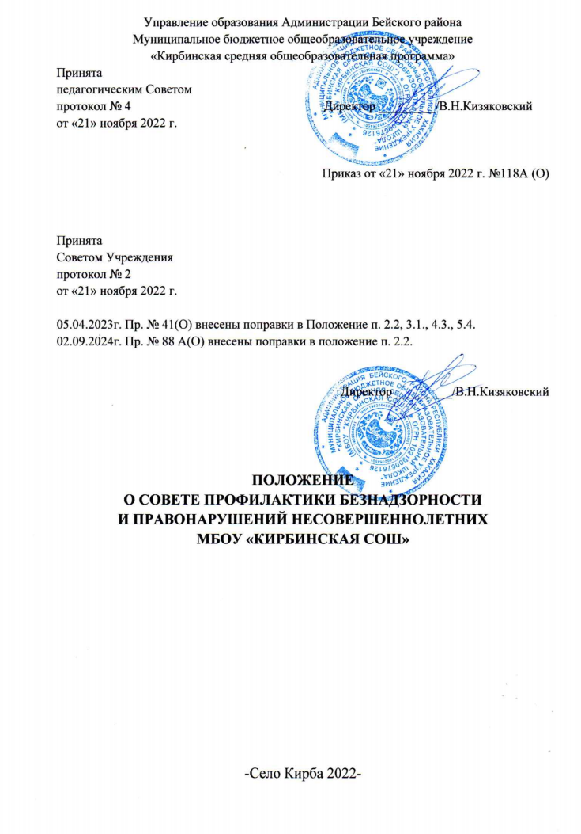

1. Общие положения
   1. Настоящее положение разработано в соответствии с Федеральным ЗакономРоссийской Федерации №273-Ф3 от 29 декабря 2012г. «Об образовании в Российской Федерации» с изменениями на 29.12.2022, Федеральным Законом №120-ФЗ от 24.06.1999 «Об основах профилактики безнадзорности и правонарушений несовершеннолетних» с изменениями на 21.11.2022 года, Федеральным Законом №442-ФЗ от 28.12.2013 «Об основах социального обслуживания граждан в РФ» с изменениями на 28.12.2021 года, также Уставом школы, осуществляющей образовательную деятельность и другими нормативными правовыми актами РФ,регламентирующими деятельностьобщеобразовательных организаций.
   2. Данное положение о Совете профилактики безнадзорности и правонарушений несовершеннолетних (далее Совет) определяет основные цель, задачи и функции Совета, регулирует права Совета и порядок их работы, регламентирует соответствующие меры воздействия и порядок их применения, а также представляет документацию Совета профилактики.
   3. Настоящее Положение регулирует создание Совета для осуществления профилактики безнадзорности и правонарушений несовершеннолетних, защиты их прав и законных интересов в организации, осуществляющей образовательную деятельность.
   4. Совет создаётся на общественных началах.

1.5 В состав Совета входят: председатель, секретарь и члены Совета, в числе которых: заместитель директора, социальный педагог, педагог-психолог, представители родительского комитета и Совета учреждения.

1. Совет в своей деятельности руководствуется:

Принципами и нормами международного права;

Конституцией РФ;

Семейным кодексом РФ;

Постановлением Правительства РФ №995 от 06.11.2013 года «Об утверждении Примерного положения о комиссиях по делам несовершеннолетних и защите их прав»

С изменениями на 10.02.2020 года;

Настоящим положением.

1. Совета профилактики действует на основе принципов:

-гуманности;

-демократичности;

- конфиденциальности полученной информации о несовершеннолетнем; и его родителях (законных представителях);

* поддержки семьи и взаимодействия с ней в вопросах защиты прав и законных интересов несовершеннолетних.

1. Совета профилактики призван объединить усилия педагогического, ученического коллективов, родительской общественности, психологической службы в создании единой системы по профилактике безнадзорности, наркомании, правонарушений в школе, координировать действия педагогического коллектива с работой районных структур и общественных организаций, работающих с детьми и подростками.
2. Основные цель, задачии функции Совета
   1. Целью деятельности Совета является формирование законопослушного поведения и здорового образа жизни обучающегося и профилактика девиантного и асоциального поведения обучающихся, социальная адаптация и реабилитация обучающихся «группы риска».

2.2 Основными задачами Совета являются:

-организации регулярной работы по выполнению ФЗ «Об основах системы профилактики безнадзорности и правонарушений несовершеннолетних», и других нормативных правовых актов в части предупреждения негативных проявлений в детской и подростковой среде;

- содействие несовершеннолетним в реализации и защите прав законных интересов;

- организация контроля за условиями воспитания. Обучения несовершеннолетних;

- принятие мер к обеспечению защиты несовершеннолетних от физического. Психического и иных форм дискриминации, а также от вовлечения в различные виды антиобщественного поведения;

Выявление и анализ причин и условий, способствующих безнадзорности, беспризорности и правонарушениям несовершеннолетних определение мер по их устранению;

- участие в пределах своей компетенции в организации работы по выявлению и социальной реабилитации несовершеннолетних. В социально опасном положении, родителей (законных представителей0 несовершеннолетних. Не выполняющих свои обязанностей по содержанию. Воспитанию. Образованию. Охране жизни и здоровья несовершеннолетних, отрицательно влияющих на поведение или жестоко обращающихся с несовершеннолетними. Вести учет этих категорий лиц;

- обеспечение механизма взаимодействия школы с правоохранительными органами; представителями лечебно-профилактических, образовательных организаций, районных и окружных центров и других организаций по вопросам профилактики безнадзорности и правонарушений, защиты прав детей;

- проведение переговоров. Бесед с родителями (законными представителями) и другими лицами. У которых возникли конфликтные ситуации с обучающимися.

2.3. К функциям Совета профилактики относятся:

-предупреждение безнадзорности, беспризорности. Правонарушений и антиобщественных действий несовершеннолетних, выявление и устранение причин и условий, способствующих этому;

- обеспечение защиты прав и законных интересов несовершеннолетних;

-социально-педагогическая реабилитация несовершеннолетних. находящихся в социально опасном положении;

-выявление и пресечение случаев вовлечения несовершеннолетних в совершение преступлений, других противоправных и (или) антиобщественных действий, а также случаев склонения их к суицидальным действиям.

1. Права Совет профилактики безнадзорности и правонарушений несовершеннолетних

Совет в пределах своей компетентности имеет право:

* 1. Запрашивать у классных руководителей сведения, необходимые для работы Совета, а также приглашать их для получения информации по рассматриваемым вопросам.
  2. Проверять условия содержания и воспитания детей в семье
  3. Осуществлять контроль воспитательной работы в классах
  4. Рассматривать информацию, докладные записки педагогов по вопросам поведения, успеваемости и посещаемости уроков учащимися, фактах жестокого обращения с детьми со стороны взрослых;
  5. Вносить предложения по вопросам улучшения воспитательной работы в общеобразовательной организации
  6. Определять состав группы обучающихся, требующих дополнительного педагогического воздействия:

-систематически пропускающих по неуважительным причинам занятия в организации, осуществляющей образовательную деятельность;

-склонных к бродяжничеству и попрошайничеству;

-безнадзорных (беспризорных)

-состоящих на профилактическом учёте организации, осуществляющую образовательную деятельность;

-состоящих на профилактическом учёте в органах внутренних дел, в комиссии по делам несовершеннолетних и защите их прав;

-из числа детей-сирот и детей, оставшихся без попечения родителей;

-содержащихся в социально-реабилитационных центрах для несовершеннолетних, социальных приютах, центрах помощи детям, оставшимся без попечения родителе, специальных учебно-воспитательных и других учреждений для несовершеннолетних, нуждающихся в социальной помощи и (или) реабилитации;

-употребляющих наркотические средства или психотропные вещества без назначения врача либо употребляющих одурманивающие вещества;

-употребляющих алкогольную и спиртосодержащую продукцию, пиво и напитки, изготавливаемые на его основе;

- совершивших правонарушение, повлекшее применение мер административной ответственности;

-совершивших правонарушение до достижения возраста, с которого наступает административная ответственность;

-освобождённых от уголовной ответственности вследствие акта об амнистии или в связи с изменением обстановки, а также в случаях, когда признано, что исправление несовершеннолетнего может быть достигнуто путём применения принудительных мер воспитательного воздействия;

-совершивших общественно опасное деяние и не подлежащих уголовной ответственности в связи с недостижением возраста, с которого наступает административная ответственность;

-освобождённых от уголовной ответственности вследствие акта об амнистии или в связи с изменением обстановки, а также в случаях, когда признано, что исправление несовершеннолетнего может быть достигнуто путем применения принудительных мер воспитательного воздействия;

* совершивших общественно опасное деяние и не подлежащих уголовной ответственности в связи с недостижением возраста, с которого наступает уголовная ответственность, или вследствие отставания в психическом развитии, не связанного с психическим расстройством;
* обвиняемых или подозреваемых в совершении преступлений, в отношении которых избраны меры пресечения, предусмотренные У головно-процессуальным кодексом Российской Федерации;
* отбывающих наказание в виде лишения свободы в воспитательных колониях;
* условно-досрочно освобожденных от отбывания наказания, освобожденных от наказания вследствие акта об амнистии или в связи с помилованием;
* которым предоставлена отсрочка отбывания наказания или отсрочка исполнения приговора;
* освобожденных из учреждений уголовно-исполнительной системы, вернувшихся из специальных учебно-воспитательных учреждений закрытого типа, если они в период пребывания в указанных учреждениях допускали нарушения режима, совершали противоправные деяния и (или) после освобождения (выпуска) находятся в социально опасном положении и (или) нуждаются в социальной помощи и (или) реабилитации;
* осужденных за совершение преступления небольшой или средней тяжести и освобожденных судом от наказания с применением принудительных мер воспитательного воздействия;
* осужденных условно, осужденных к обязательным работам, исправительным работам или иным мерам наказания, не связанным с лишением свободы.
  1. 3.7. Формировать и постоянно обновлять банк данных о неполных, многодетных, неблагополучных семьях, семьях, находящихся в трудной жизненной ситуации и (или) социально опасном положении;
  2. 3.8. Принимать меры по воспитанию и получению общего образования несовершеннолетними, находящимися в социально опасном положении.
  3. 3.9. Осуществлять в течение года (с момента отчисления или перевода) контроль над несовершеннолетними, не получившими основного общего образования, отчисленными и переведёнными из образовательной организации.
  4. 3.10 Вносить предложения в комиссию по делам несовершеннолетних и защите прав по возбуждению дел по лишению родительских прав.
  5. 3.11 Создавать мобильные группы из числа членов Совета для решения оперативных вопросов, находящихся в его компетенции.

1. Порядок работы Совета
   1. Состав Совета профилактики формируется директором школы и утверждается его приказом.
   2. В состав Совета профилактики входят: председатель Совета, секретарь и члены Совета. Членами Совета могут быть педагогические, руководящие работники школы, представители родительского Совета, представители органов внутренних дел.
   3. Координацию деятельности Совета профилактики осуществляет председатель Совета.
   4. Организационной формой работы Совета профилактики является заседание.
   5. Заседания Совета проводятся по мере необходимости, но не реже одного раза в

месяц.

* 1. Заседание Совета является правомочным, если на нём присутствует более половины её членов. Решения принимаются большинством голосов членов Совета, участвующих в заседании. В случае равенства голосов голос председателя является решающим.
  2. Председатель Совета:

-осуществляет общее руководство работой Совета;

-формирует повестку дня заседаний Совета;

-ведёт заседание Совета;

-осуществляет иные функции руководства Советом.

* 1. Совет вправе удалить несовершеннолетнего с заседания Совета на время исследования обстоятельств, обсуждение которых может отрицательно повлиять на него.
  2. Решение Совета оформляется протоколом, который подписывается председательствующим и секретарём Совета.
  3. Совет принимает решения по вопросам, отнесённым к его компетенции.
  4. Совет профилактики согласовывает свою работу с Советом учреждения и Педагогическим советом.
  5. Решения Совет профилактики доводятся до сведения педагогического коллектива, обучающихся, родителей (законных представителей) на оперативных совещаниях, общешкольных и классных родительских собраниях.
  6. Решения Совет профилактики реализуются через приказы директора школы, распоряжением заместителя директора по УВР.

1. Меры воздействия и порядок их применения
   1. Совет рассматривает собранные по делу материалы, выслушивает объяснения несовершеннолетнего, его родителей (законных представителей) и после всестороннего рассмотрения обстоятельств дела принимает меры воздействия в отношении несовершеннолетнего:

- предупредить, установив испытательный срок и возложить контроль на конкретное должностное лицо;

-направить представление в комиссию по делам несовершеннолетних и защите их прав при Администрации района для принятия мер общественного воздействия в отношении родителей (законных представителей): вынести предубеждение;

направить материал в подразделение по делам несовершеннолетних отдела внутренних дел для оформления протокола об административном правонарушении.

* 1. Решение Совета действует в течение одного года.
  2. Мера воздействия считается снятой, если несовершеннолетний в течение этого срока не совершил нового преступления.

1. Документация Совета профилактики
   1. Решение Педагогического совета школы о создании Совет профилактики.
   2. Приказ директора школы о создании Совет профилактики (на основании решения Педагогического совета)
   3. План работы Совет профилактики, (на учебный год)
   4. Журнал заседаний Совет профилактики (заносится информация о дате и темах заседаний Совет профилактики)
   5. Протоколы заседаний **Совет профилактики.**
   6. Учётно-профилактические карточки обучающихся, состоящих на внутришкольном учёте.
   7. Списки всех подучётных детей по группам учёта (внутришкольный, ПДН, КДН

и др.).

* 1. Списки семей «Группы риска»

1. Заключительные Положение
   1. Настоящее положение о Совет профилактики безнадзорности и правонарушений несовершеннолетних является локальным нормативным актом, принимается на Педагогическом совете школы и утверждается (либо вводится в действие)

Приказом директора школы.

* 1. Все изменения и дополнения, вносимые в настоящее Положение, оформляются в письменной форме в соответствии действующим законодательством РФ.
  2. Положение о Совет профилактики безнадзорности и правонарушений несовершеннолетних школы принимается на неопределённый срок. Изменения и дополнения к Положению принимаются в порядке, предусмотренном п. 7.1. настоящего Положения.
  3. После принятия Положения (или изменений и дополнений отдельных пунктов и разделов)в новой редакции предыдущая редакция автоматически утрачивает силу.

Приложение

к Положению о Совете профилактики правонарушений и безнадзорности среди

несовершеннолетних

Порядок постановки обучающегося школы на внутришкольный учет

1. Общие положения.
   1. Настоящий порядок создан на основе законов РФ: Федеральным Законом от 29 декабря 2012 г. № 273-ФЗ "Об образовании в Российской Федерации" с последующими изменениями; «Об основах системы профилактики безнадзорности и правонарушений несовершеннолетних», «Об основных гарантиях прав ребенка РФ» и Положения о Совете профилактики.
   2. Настоящий порядок регламентирует постановку и снятие с внутришкольного учёта обучающихся лицея, находящихся в социально опасном положении и нуждающихся в индивидуальной профилактической работе.
2. Цель.
   1. Создание системы индивидуальных профилактических мероприятий и усиление социально-правовой защиты обучающихся.
3. Категории учащихся, подлежащих внутришкольному учёту, и основания для

постановки на внутришкольный учёт.

|  |  |  |
| --- | --- | --- |
| № | Категории обучающихся | основание |
| 3.1 | Обучающиеся, систематически пропускающие занятия без уважительной причины, систематически опаздывающие | Учет посещаемости |
| 3.2 | Обучающиеся, оставленные на повторный год обучения | Решение педагогического совета школы |
| 3.3 | Обучающиеся, сопричастные к употреблению ПАВ, спиртных напитков, курению, правонарушениям | Ходатайство перед Советом профилактики о постановке на внутришкольный учет классного руководителя |
| 3.4 | Обучающиеся, систематически нарушающие дисциплину, проявляющие элементы асоциального поведения (сквернословие, драки, издевательство над другими детьми, унижение человеческого достоинства) | Наличие докладных от педагогов. |
| 3.5 | Обучающиеся совершившие:   * правонарушение; * -общественно опасное деяние;преступление. | Выписка из решения КДН |
| 3.6 | Обучающиеся, прошедшие курс реабилитационных мероприятий | Постановление КДН о снятии статуса «социально опасное положение» |
| 3.7 | Обучающиеся, в отношении которых решался вопрос о присвоении статуса социально опасного положения на заседании КДН, в присвоении статуса было отказано | Выписка из решения КДН |
| 3.8 | Обучающиеся, причиняющие вред имуществу школы | Докладная педагога |

1. Порядок постановки учащихся на внутришкольный учёт
   1. Ежегодно по результатам заполнения социально-педагогического паспорта школы на заседании Совета профилактики принимается решение о постановке на учёт обучающихся вышеуказанных категорий.
   2. В течение учебного года решение о постановке учащегося на учёт и сроках принимается на заседаниях Совета профилактики при наличии оснований, указанных в п.
   3. Постановка несовершеннолетнего на учет осуществляется в присутствии

родителей (или законных представителей) и обучающегося, которым объясняется причина постановки на учет, ее сроки (устранение причин и условий,

ставших основаниями для учета, положительная динамика поведения, в связи с улучшением ситуации), условия снятия с учета.

* 1. На Совете профилактики вырабатываются единые совместные действия семьи и школы по ликвидации тех или иных проблем ребенка и семьи.

**5.Порядок снятия с учёта**

* 1. При наличии положительных результатов коррекционной работы на заседании Совета профилактики принимается решение о снятии ученика с внутришкольного учёта.
  2. Обучающийся, поставленный на учет, и его родители могут быть приглашены на заседание Совета профилактики в промежуточное время установленного срока с целью контроля выполнения плана индивидуальной профилактической работы.
  3. Снятие с учета по истечении установленного срока и при положительных результатах производится на Совете профилактики в присутствии родителей (законных представителей) и обучающегося.
  4. Критерии снятия детей с внутришкольного учёта.

а) прекращение образовательных отношений между несовершеннолетними образовательной организацией;

б) достижение восемнадцатилетнего возраста;

в) устранение причин и условий, ставших основаниями дляучета, положительная динамика поведения, в связи с улучшением ситуации.

Положения, прекращение учета возможно в том числе, при наличии постановления муниципальной комиссии по делам несовершеннолетних и защите их прав о прекращении индивидуальной профилактической работы. Положения, прекращение учета возможно в том числе, при наличии постановления муниципальной комиссии по делам несовершеннолетних и защите их прав о прекращении индивидуальной профилактической работы.

В случае выбытия несовершеннолетнего, подлежащего учету, указанного в подпункте «а» пункта 3 Положения, в другую образовательную организацию, и выявления необходимости продолжения проведения в отношении него индивидуальной профилактической работы, информация о прекращении учета с приложением характеризующих материалов на несовершеннолетнего незамедлительно направляется в муниципальную комиссию по делам несовершеннолетних и защите их прав, в образовательную организацию, в которой несовершеннолетний продолжает обучение.

В отношении несовершеннолетних, указанных в Положении учет прекращается по мотивированному представлению социального педагога, классного руководителя, педагога-психолога, направленному директору образовательной организации МБОУ «Кирбинская СОШ» или в Совет профилактики, которое подлежит рассмотрению в возможно короткие сроки (не более пяти рабочих дней с момента поступления).

1. Ответственность и контроль.
   1. Ответственность за индивидуальную профилактическую деятельность в отношении каждого обучающегося, поставленного на внутришкольный учет, несут педагоги (классные руководители, социальный педагог, педагог -психолог), утвержденные приказом директора школы.
   2. Контроль за качеством исполнения проводимой работы возлагается на зам. директора по УВР.